今日动态
2024.1.17
一、早晨入园
早晨应到30人，实到26人，请假的小朋友是张翼遥、王沐昕、华初墨和付雨瞳。请需要请假的小朋友，在8点之前说一下，不要忘记！
二、区域游戏
喝完牛奶后，小朋友们自主开展区域游戏。
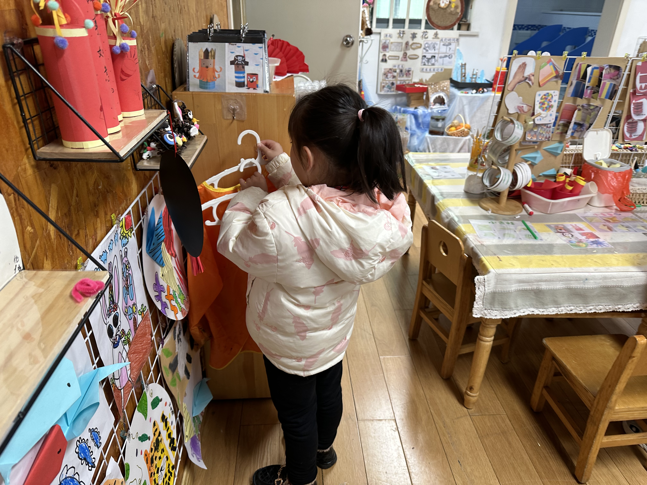 | 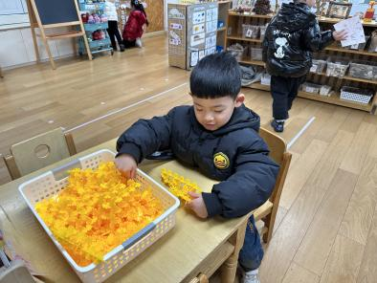 | 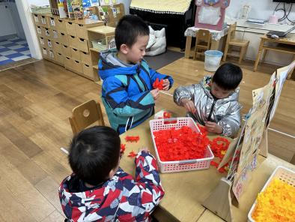
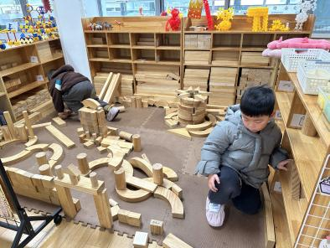 | 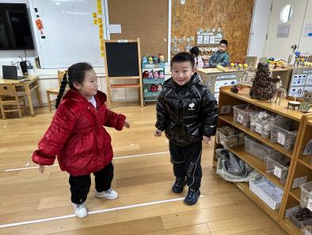 | 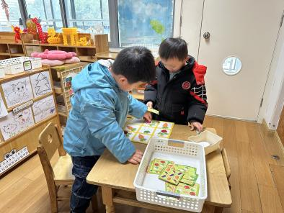
三、集体活动
今天的集体活动是美术《漂亮的围巾、手套》。这是一节装饰类美术活动。活动涉及到的装饰手套和围巾。装饰画有多种，如:纯线条装饰、图形装饰、点线装饰等。本次活动引导幼儿用线条、图形等基本图案在有手套和围巾形状的纸上进行装饰并涂色，从中感受对称美，发展幼儿手指小肌肉群。
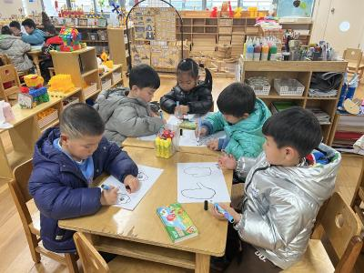 | 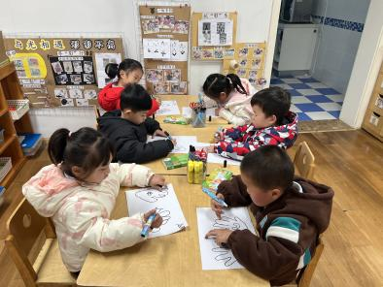 | 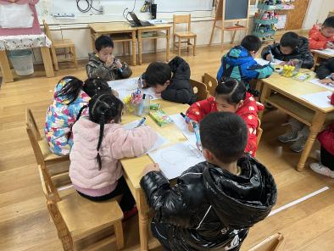
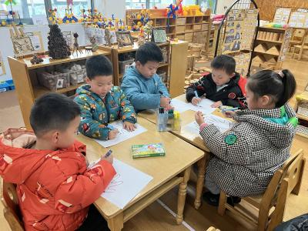 | 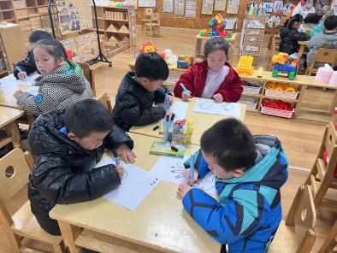 | 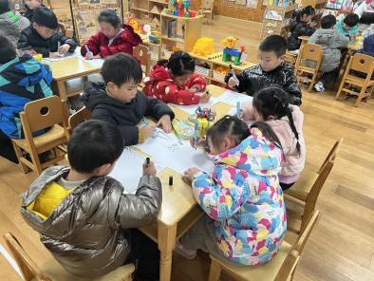

四、户外活动
今天的户外活动是玩皮球和羊角球。
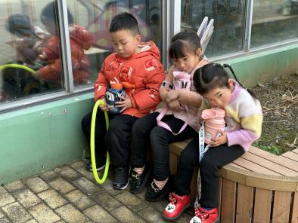 | 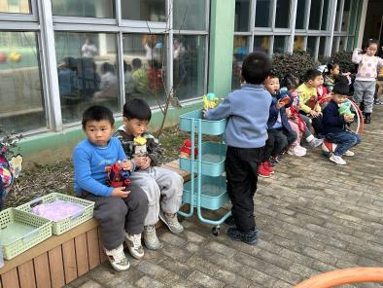 | 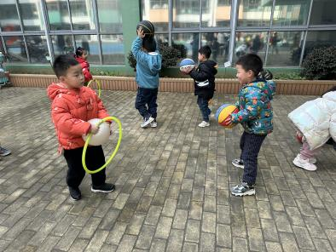
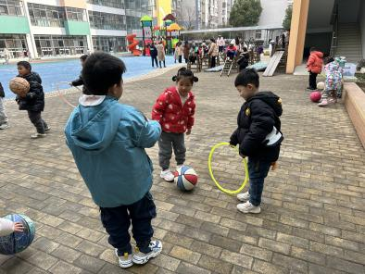 | 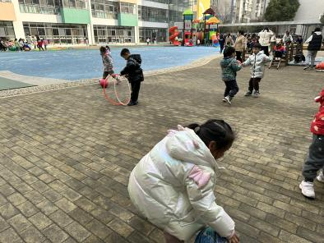 | 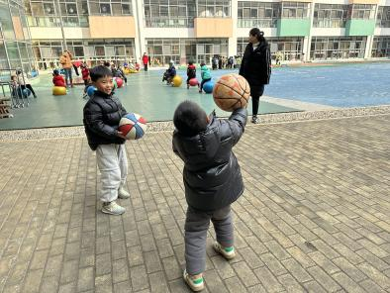
五、温馨提示
1.周四进行奖状的评选，大家今晚可以带着小朋友再练习一下哦！

